◆ 2010年9月 府民の方へアンケートを実施しました！
よりよいお問合せセンターづくりのために、府民の方からたくさんのご意見をいただきました。
ご協力ありがとうございました！！
１．調査日時 | 2010年9月6日 月曜日から9月21日 火曜日  （土、日、祝を除く11日間実施）  9時から18時
２．調査目的 | １ 府民お問合せセンターの認知経路調査  ２ クイックダイヤル（＃8001）利用の検証  ３ クイックダイヤルの認知経路調査  ４ 府民お問合せセンターの応対満足度調査
３．調査方法 | 府民からの電話による問合せの際に、オペレーターがアンケート形式でヒアリング
■ 調査結果
アンケート依頼総数：559件（前回548件）
（回答521件（前回510件） 未回答38件（前回38件））

１ 認知経路
Q1 【府民お問合せセンター】の電話番号はどちらでお知りになられましたか？
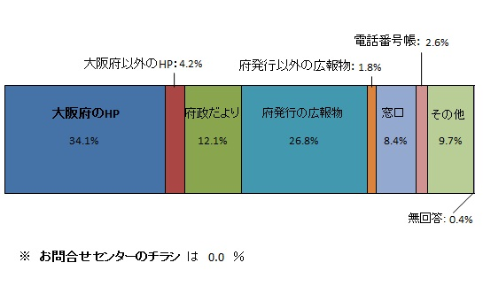

２ クイックダイヤル（＃8001）利用の検証
Q2 【府民お問合せセンター】の電話番号は＃8001と06-6910-8001の2つがありますが、今日はどちらの番号におかけになりましたか？ ※直通入電の場合
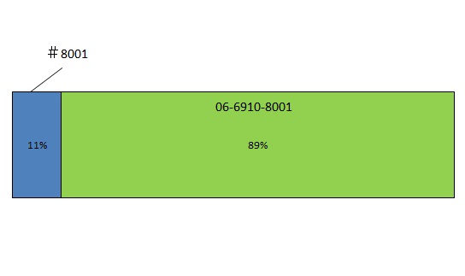
３ クイックダイヤル（＃8001）の認知経路
Q3 クイックダイヤル（＃8001）の番号はどちらでお知りになられましたか？
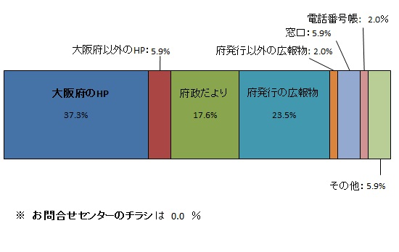

４ 応対に対する意見（オペレーターについて）
Q4 応対時間や、話すスピード・言葉づかいなど、わたくしの応対で、よかった点、気になる点などを簡単にお聞かせいただけませんか？
■ 府民の声（一部抜粋）
【話し方について】  ・わかりやすくて丁寧  ・聞きやすかった  ・スピードがゆっくりでテンポがよかった | 【案内・応対全般】  ・的確（正確）に案内してもらえた  ・親切に対応してくれた  ・簡潔でよかった
【不満点】  ・電話がなかなかつながらなかった  ・保留時間が長い | ・声が小さかった

５ 府民満足度（センター全体のサービスについて）
Q5 わたくしの応対を含めまして、総合して府民お問合せセンターのサービスは10点満点で何点いただけますでしょうか？
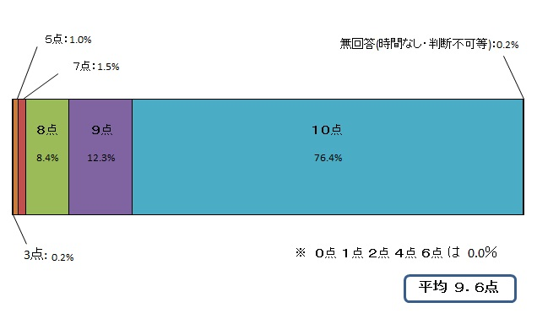
■ アンケートを終えて
今回のアンケートは、521名の方にご回答いただきました。
まことにありがとうございました！

